**Об экологической ситуации Омской Области**

Проблемы экологии Омской области

Экологические проблемы Омской области в основном связаны с наращиванием промышленных мощностей, недостаточностью эффективных очистных сооружений, не меняющимися на протяжении лет на большинстве предприятий старых технологий, ростом парка автомобилей.  
Немаловажную роль играет отставание или полное отсутствие должного уровня благоустройства жилых районов

Общие сведения

Омская область географически расположена в южно-восточной части Сибири, занимает площадь 141140 км2, численность населения свыше 1,9 млн. человек.**Город Омск  –**административный центр**, занимает площадь 572,9 км2**, где проживает более**1,1 млн. человек.**

Природно-климатические условия

В Омской области уникальная природа и климатические условия: живописнейшие ландшафты, леса, озера, природные источники с целебными свойствами. Характерной особенностью области является ее расположение, территория с севера на юг **(около 600 км)** находится в природных комплексах: тайга, мелколиственные леса, лесостепи и степи.

Омская область относится к бассейну р. Иртыш, на территории множество водных источников, общее число**рек** более **4 тыс., озер 16 тыс**. Крупные притоки Иртыша – Тара, Омь, Иншим, Уй. Некоторые водные объекты читаются памятниками природы, среди них реликтовые озера с лечебными грязями.

**Проблемы экологии**

Регулярно проводится «круглый стол» при участии руководителей экологических общественных организаций и представителей власти, где обсуждаются экологические **проблемы Омской области, основные из них:**

* Расположение аэропорта в черте города Омска.
* Вырубка городских скверов и парков.
* Проблема водных ресурсов, а именно р. Иртыш и малых рек.
* Несоответствие нормативным требованиям качества питьевой воды.
* Отсутствие в городе завода по переработке мусора.
* Опасность подтопления домов и другие.

**Водные ресурсы**

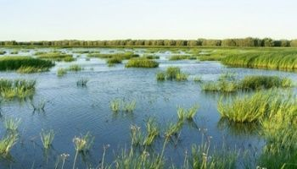

Как и во многих регионах страны, в Омской области остается актуальной проблема повышенного загрязнения водных ресурсов, водосборных бассейнов и водоохранных зон.

Основные экологические проблемы Омской области связанные с водными ресурсами, в большинстве случаев являются результатом соседства с промышленными предприятиями и сельскохозяйственными комплексами, которые сбрасывают сточные воды и хозяйственно-бытовые стоки.

При проведении исследований проб речной воды в диагностических лабораториях, вода признана как «грязная», с присвоением 4 класса качества. **Основные загрязняющие вещества в водах рек бассейна Иртыша:** соединения азота, медь, марганец, фенолы, нефтепродукты, органические вещества.

До сегодняшнего дня остается нерешенной проблема незаконной добычи песка со дна рек некоторыми местными организациями. Такие действия грозят экологическим бедствием рекам Омской области.

Необходимые мероприятия, по улучшению состояния водных объектов, систем и водосооружений, которые могут **решить некоторые экологические проблемы Омской области:**

* внедрение систем по повышению эффективности работы существующих очистных сооружений;
* возведение новых очистных сооружений непосредственно на промышленных, сельскохозяйственных и коммунальных объектах;
* снижение объемов сброса загрязняющих веществ до нормативных показателей;
* разработка программ, регламентирующих восстановление водных объектов;

**Окружающая среда**

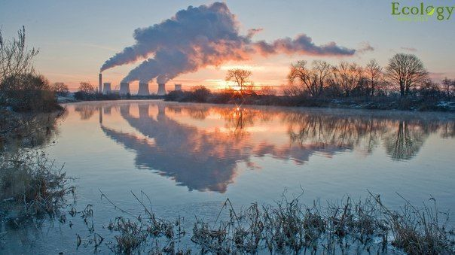

На сегодняшний день все больше приобретают актуальности и другие факторы, воздействующие на экологические проблемы Омской области, одним из которых является рост числа автомобилей. Для современного человека стали обыденным явлением пробки на городских магистралях, в результате которых **в атмосферу выбрасывается тысячи тонн выхлопных газов.**

Предприятия топливной промышленности и теплоэнергетики ежегодно выбрасывают в атмосферу свыше 20 тонн многокомпонентных химических загрязнителей, что естественным образом создает экологические проблемы в Омске и области. Для решения этих многочисленных проблем, следует предпринимать комплексные мероприятия:

Пути решения проблем

* Проведение работ по озеленению улиц и дворов.
* Введение запрета на строительство автомобильных стоянок и заправок возле жилых массивов.
* Оптимизация учета, сортировки, хранения и утилизации бытовых отходов.
* Наведение порядка по соблюдению закона об охране окружающей среды и природы.
* Привлечение внимания общественности через службы массовой информации, озвучивая основные экологические проблемы в Омске и области.